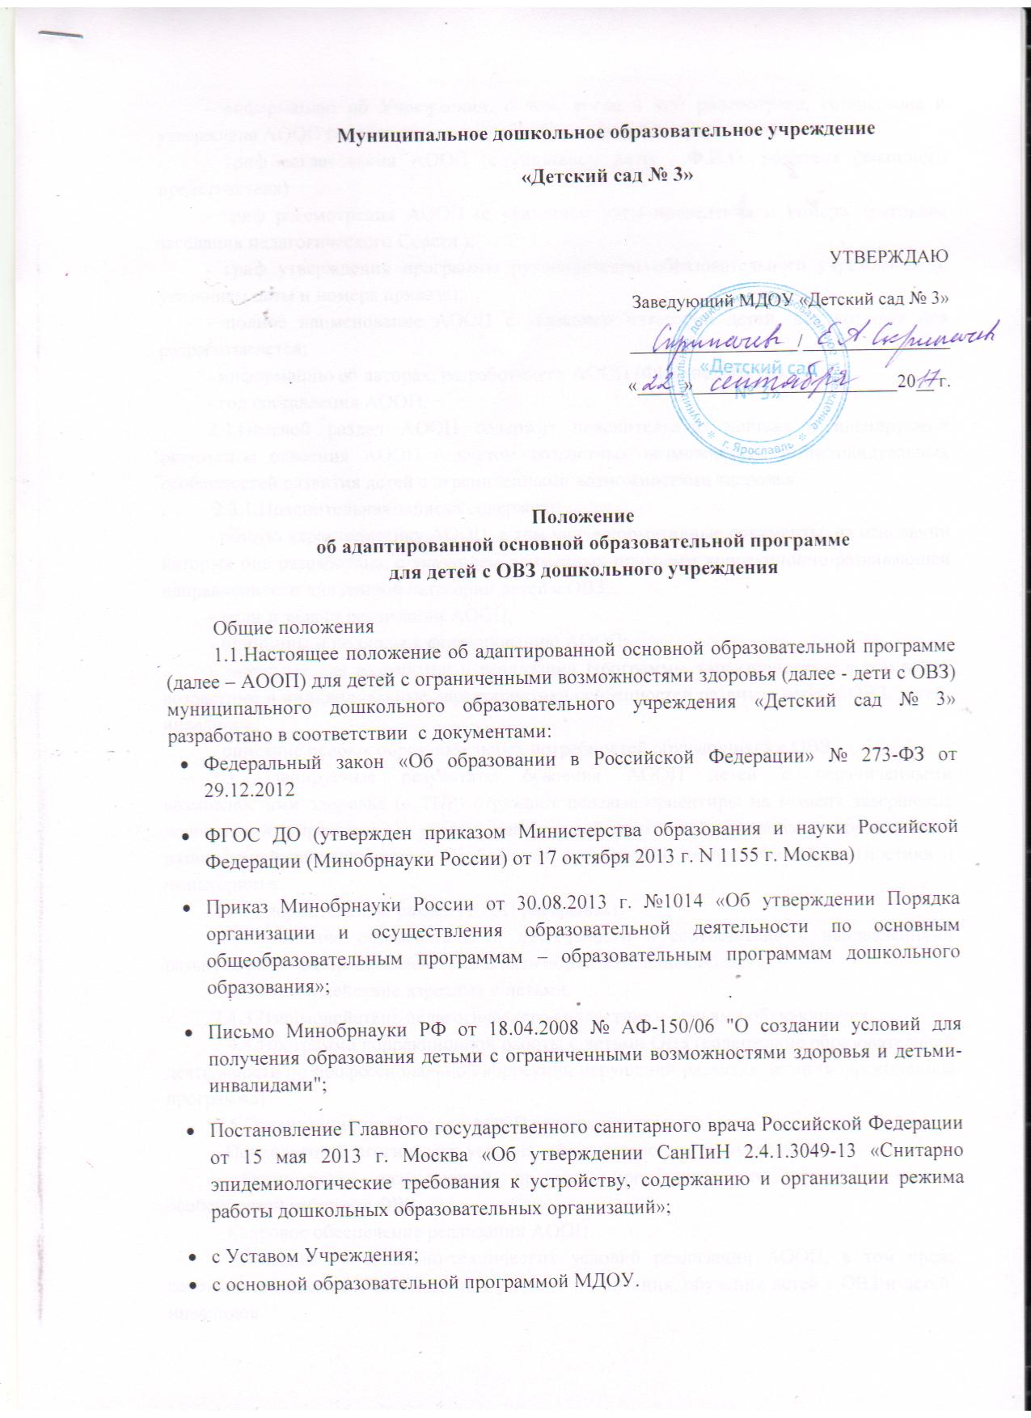

1.2.Положение определяет структуру, порядок разработки и утверждения адаптированной основной образовательной программы дошкольного образовательного учреждения.
1.3. АООП разрабатывается самостоятельно образовательной организацией для детей с тяжелыми нарушениями речи, с учетом примерной адаптированной основной образовательной программы для детей с тяжелыми нарушениями речи.
1.4. АООП разрабатывается группой (комиссией) Консилиум педагогических работников, на основании рекомендация ПМПК, рассматривается педагогическим Советом ДОУ и согласовывается с родителями (законными представителями) обучающегося с ОВЗ, утверждается заведующей ДОУ.
1.5.Положение об АООП вступает в силу с момента издания приказа «Об утверждении Положения об адаптированной основной образовательной программе для детей с ОВЗ» и действует до внесения изменений или до принятия новой редакции.
2. Структура адаптированной основной образовательной программы

2.1.Структура АООП должна соответствовать требованиям к содержанию образовательной программы дошкольного учреждения и содержать четыре раздела:
I. Целевой раздел.
  - Пояснительная записка.
  - Цели и задачи адаптированной образовательной программы
дошкольного образования. Педагогические принципы построения программы
1.2.1 Взаимодействие участников образовательного процесса.
1.2.2. Взаимодействие с семьями воспитанников
    - Инклюзивное образование в группе комбинированной направленности.
  - Целевые ориентиры, планируемые результаты освоения программы
  - Педагогическая диагностика индивидуального развития ребенка дошкольного возраста с ТНР
II. Содержательный раздел
2.1. Характеристика детей с тяжелыми нарушениями речи (общим недоразвитием
речи)
2.2. Содержание образовательных областей программы. 2.2.1. Образовательная область «Речевое развитие»
2.2.2. Образовательная область «Познавательное развитие»
2.2.3. Образовательная область «Социально-коммуникативное развитие»
2.2.4. Образовательная область «Художественно-эстетическое развитие»
2.2.5. Образовательная область «Физическое развитие»
2.3. Тематическое планирование образовательной и коррекционной деятельности
2.4. Рекомендуемые дидактические материалы.
Примерный перечень игр, игровых упражнений, иллюстративного материала,
литературных и музыкальных произведений
III. Организационный раздел.
3.1. Основные направления коррекционной и образовательной деятельности
3.1.1 интеграция усилий учителя-логопеда и воспитателей
3.2. Система коррекционной и образовательной деятельности.
Распорядок дня, организация режимных моментов Распорядок дня, организация режимных моментов
3.4. Организация развивающей предметно-пространственной среды.
3.5. Методическая литература

2.2. Титульный лист содержит:
- информацию об Учреждении, о том, когда и кем рассмотрена, согласована и утверждена АООП (полное наименование образовательного учреждения);
- гриф согласования АООП (с указанием даты, Ф,И.О. родителя (законного представителя)
- гриф рассмотрения АООП (с указанием даты проведения и номера протокола заседания педагогического Совета );
- гриф утверждения программы руководителем образовательного учреждения (с указанием даты и номера приказа);
- полное наименование АООП с указанием категории детей, для которых она разрабатывается;
- информацию об авторах, разработчиках АООП (ФИО педагогов),
- год составления АООП.
2.3.Целевой раздел АООП содержит пояснительную записку и планируемые результаты освоения АООП с учетом возрастных возможностей и индивидуальных особенностей развития детей с ограниченными возможностями здоровья.
2.3.1.Пояснительная записка содержит:
- общую характеристику АООП, в том числе нормативные документы, на основании которых она разработана, с указанием примерных программ коррекционно-развивающей направленности для данной категории детей с ОВЗ;
- цели и задачи реализации АООП;
- принципы и подходы к формированию АООП;
- значимые для разработки и реализации Программы характеристики, в том числе возрастные и индивидуальные характеристики особенностей развития детей с ОВЗ, детей-инвалидов;
- описание особых образовательных потребностей обучающихся с ОВЗ
2.3.2.Планируемые результаты освоения АООП детей с ограниченными возможностями здоровья (с ТНР) отражают целевые ориентиры на момент завершения дошкольного учреждения с учетом, реализуемой примерной программы коррекционно-развивающей направленности. Особенности организации педагогической диагностики и мониторинга.
2.4.Содержательный раздел АООП раскрывает:
2.4.1.Описание образовательной деятельности в соответствии с направлениями развития ребенка, представленными в пяти образовательных областях.
2.4.2.Взаимодействие взрослых с детьми.
2.4.3.Взаимодействие педагогического коллектива с семьями обучающихся.
2.4.4.Программа коррекционной работы с детьми ОВЗ (содержание образовательной деятельности по профессиональной коррекции нарушений развития детей (коррекционная программа).
2.5.Организационный раздел АООП содержит:
- Психолого-педагогические условия, обеспечивающие развитие ребенка;
- Организация развивающей предметно-пространственной среды с учетом особенностей ребенка с ОВЗ.
- Кадровое обеспечение реализации АООП.
- Описание материально-технических условий реализации АООП, в том числе создание специальных необходимых условий воспитания, обучения детей с ОВЗ и детей-инвалидов.
- Финансовые условия реализации АООП.
- Планирование образовательной деятельности.
- Распорядок и режим дня.
- Перспективы работы по совершенствованию и развитию содержания АООП и обеспечивающих её реализацию нормативно-правовых, финансовых, научно-методических, кадровых, информационных и материально-технических ресурсов.
Перечень нормативных и нормативно-методических документов и литературных источников (обеспеченность методическими материалами и средствами обучения и воспитания, в том числе адаптированными к особым образовательным потребностям детей с ОВЗ).
3. Изменения и дополнения в АООП
3.1. АООП может изменяться и дополняться по решению педагогического Совета на основании рекомендаций ПМПК
3.2. Основания для внесения изменений:
- обновления системы образования (изменение нормативной базы, регламентирующей содержание общего образования),
- обновление списка, используемой литературы и методических пособий.
IV. Ответственность и контроль
4.1.Ответственность за полноту и качество реализации АООП возлагается на ПМПк ОО.
4.2.Контроль над полнотой и качеством реализации АООП осуществляется администрацией Учреждения.
V. Делопроизводство
5.1. АООП хранится в методическом кабинете ДОУ.
5.2. К АООП имеют доступ все педагогические работники и администрация учреждения.
5.3. AOОП хранится 3 года после истечения срока ее действия.

